**教学管理平台操作手册**

**学生请假功能说明**

# 学生请假（网页版）

## 系统登录

登录网址：cloud.bjeaedu.com

登录账号：学科_姓名全拼、手机号码

初始密码：123456

## 请假申请

老师可以为自己所在班级中的学生请假，再由请假设置中审批教师进行审批。

### 1、请假申请列表

点击请假申请，教师可以为自己所在行政班下的学生请假。点击详情，可查看行政班下学生的请假详情。

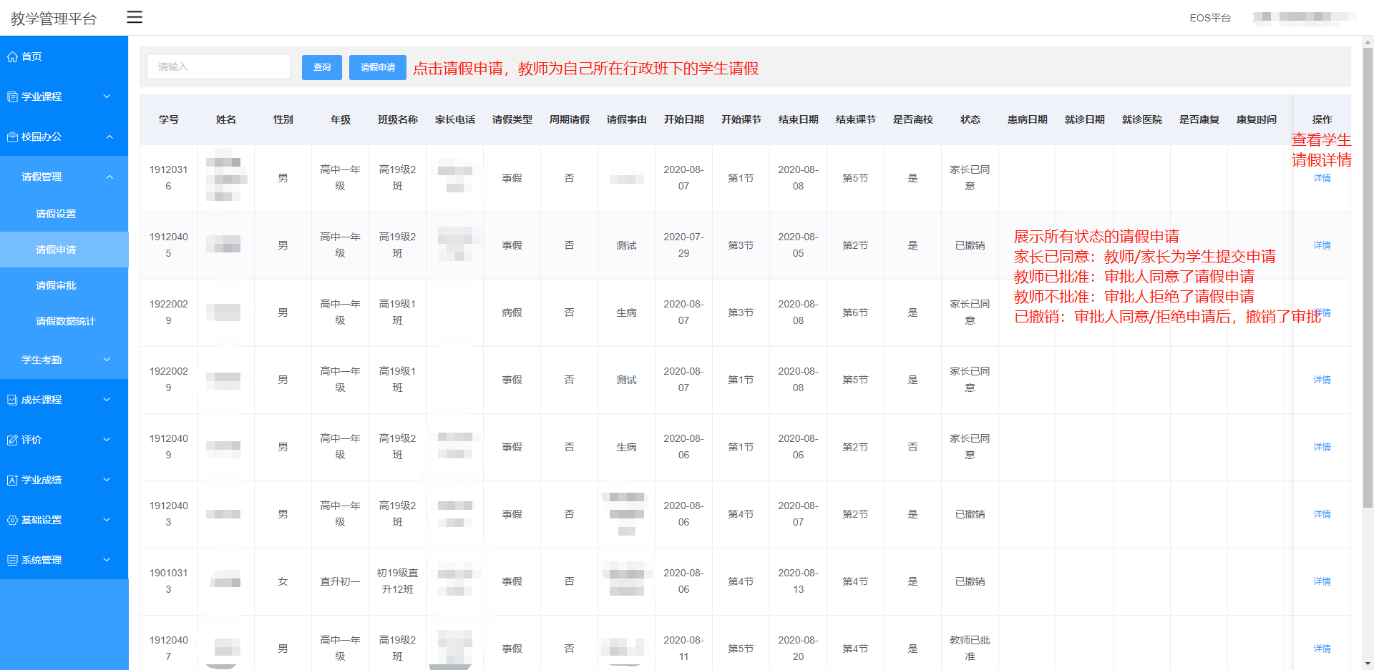

### 2、提交请假申请

请假申请提交后，审批人会收到通知。审批人的审批结果（批准、拒绝、撤回）会通知给提交人。

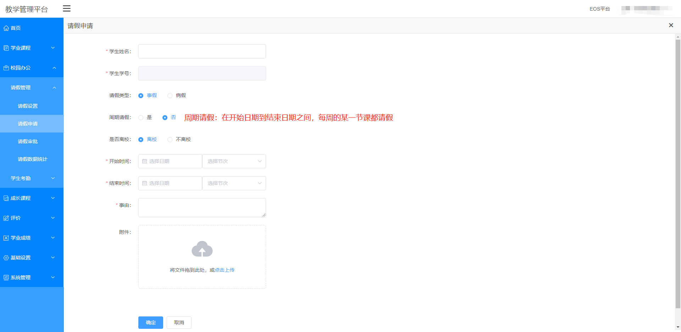

### 3、详情

查看学生请假详细信息，所示请病假可以查看病状。

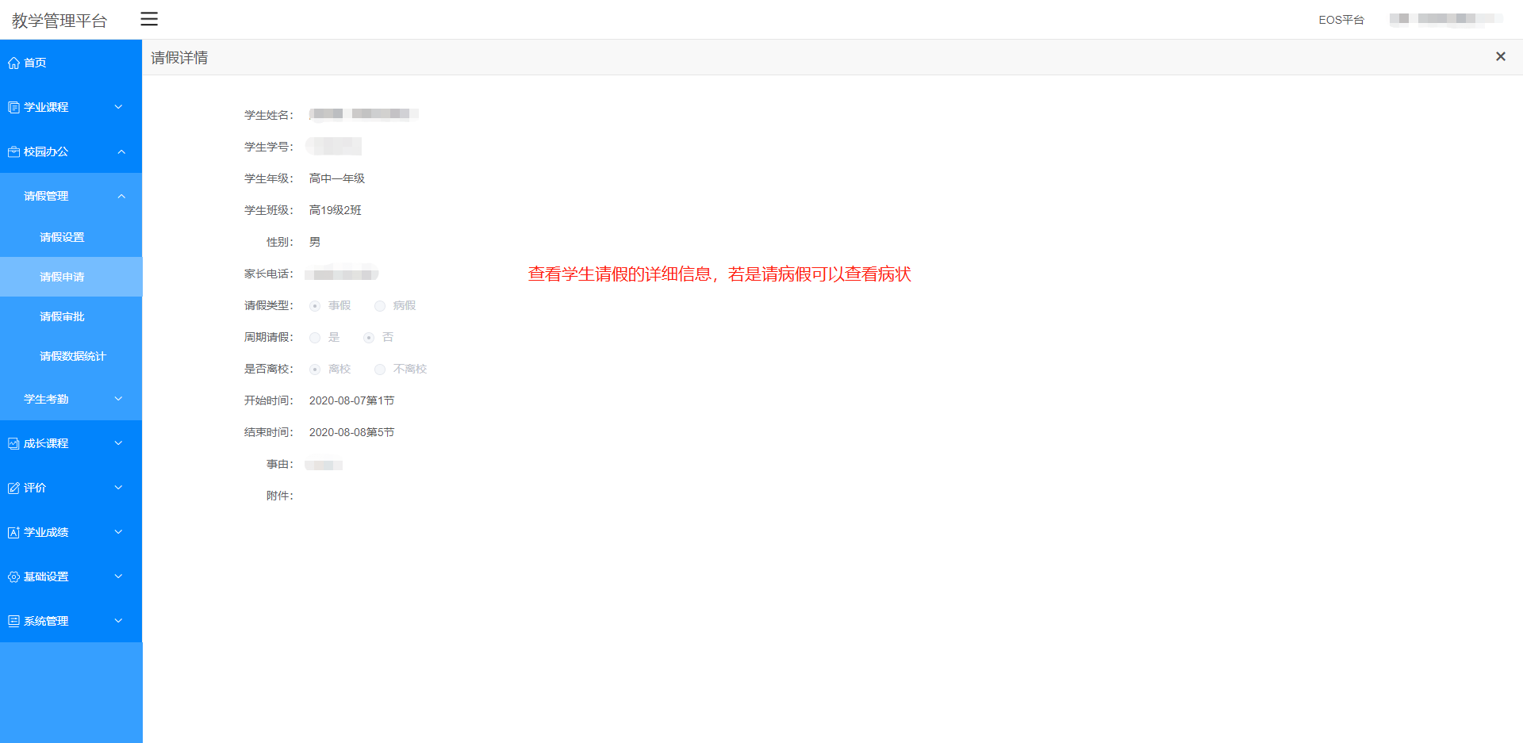

## 请假审批

教师可以在请假审批中审批请假申请，可以为已通过的请假申请续假。

审批列表：输入学生姓名查询。教师可以为学生申请续假。点击详情可以查看全部请假学生详情。

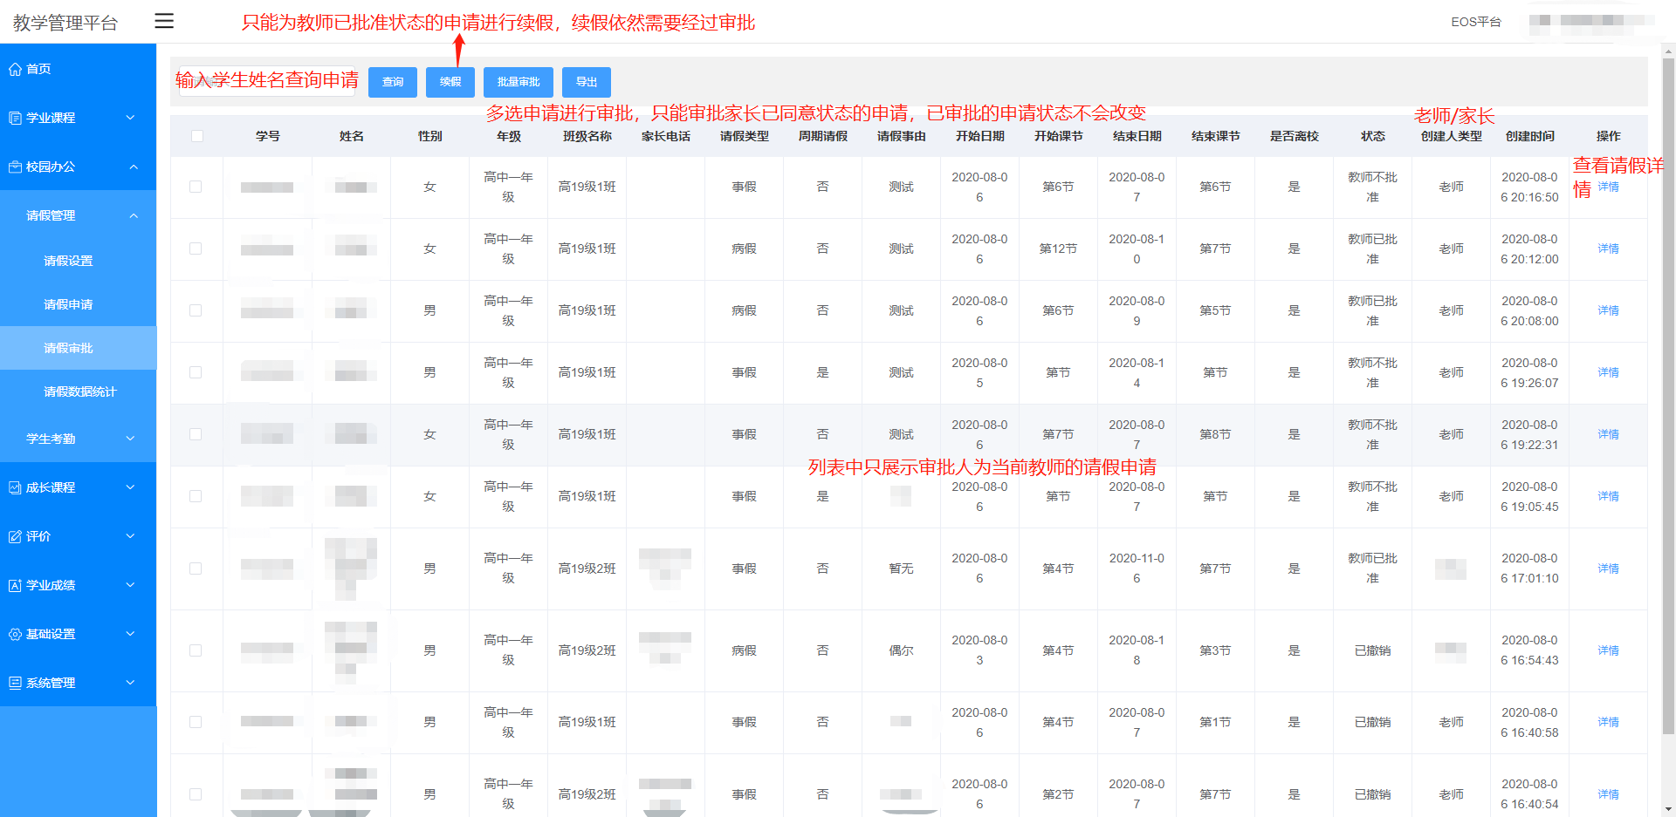

## 请假数据统计

统计每个学生的请假次数，查看请假明细

请假数据统计列表

可以按照年级、班级、日期查询学生请假记录。该页面可以对学生请假记录进行统计，请假记录只能显示审批通过的请假次数。

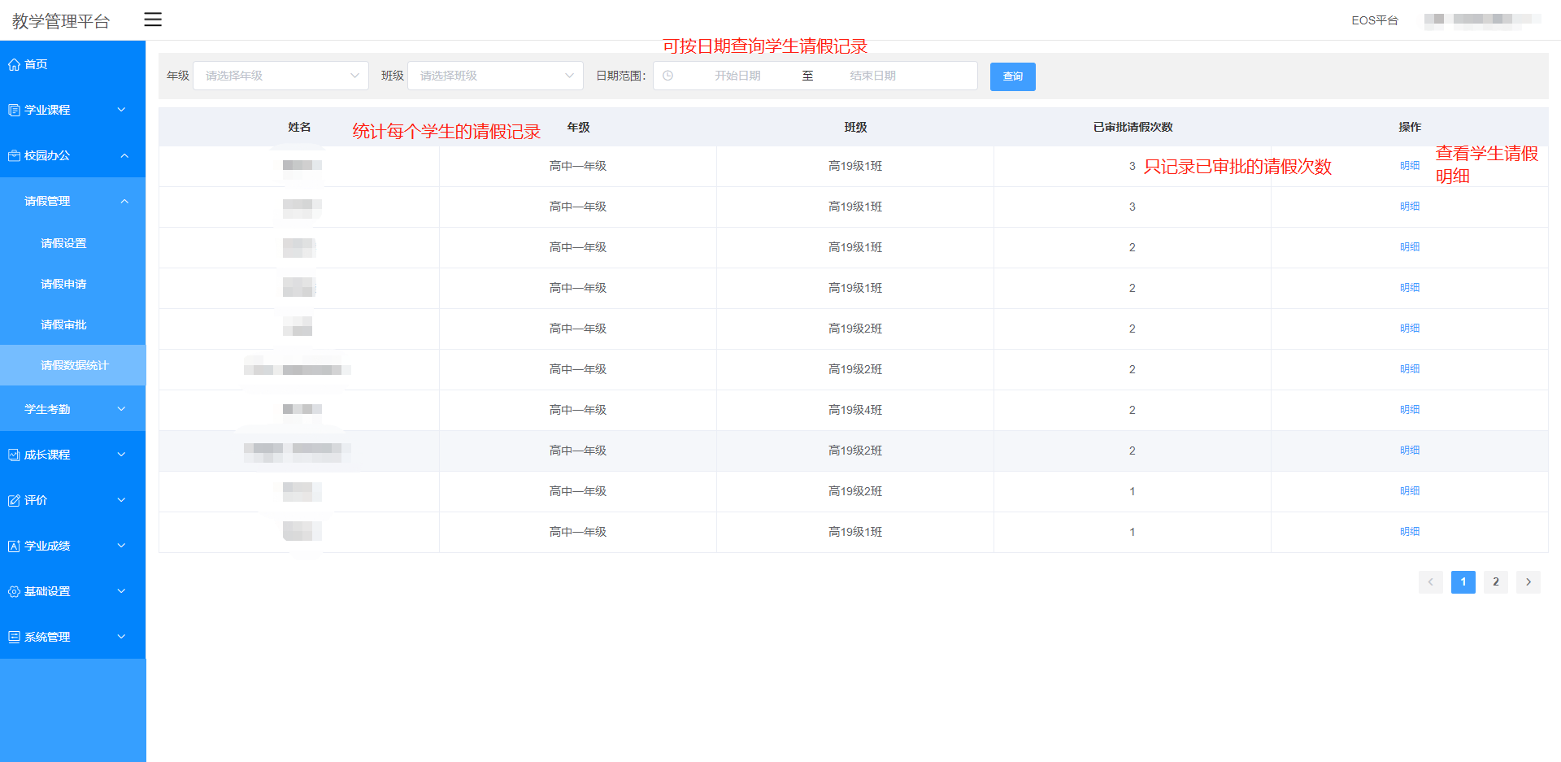

“明细”可以查看学生请假明细。

# 学生请假（移动版）

## 系统登录

打开手机微信->通讯录->企业->北京亦庄实验中学->教学服务工作台

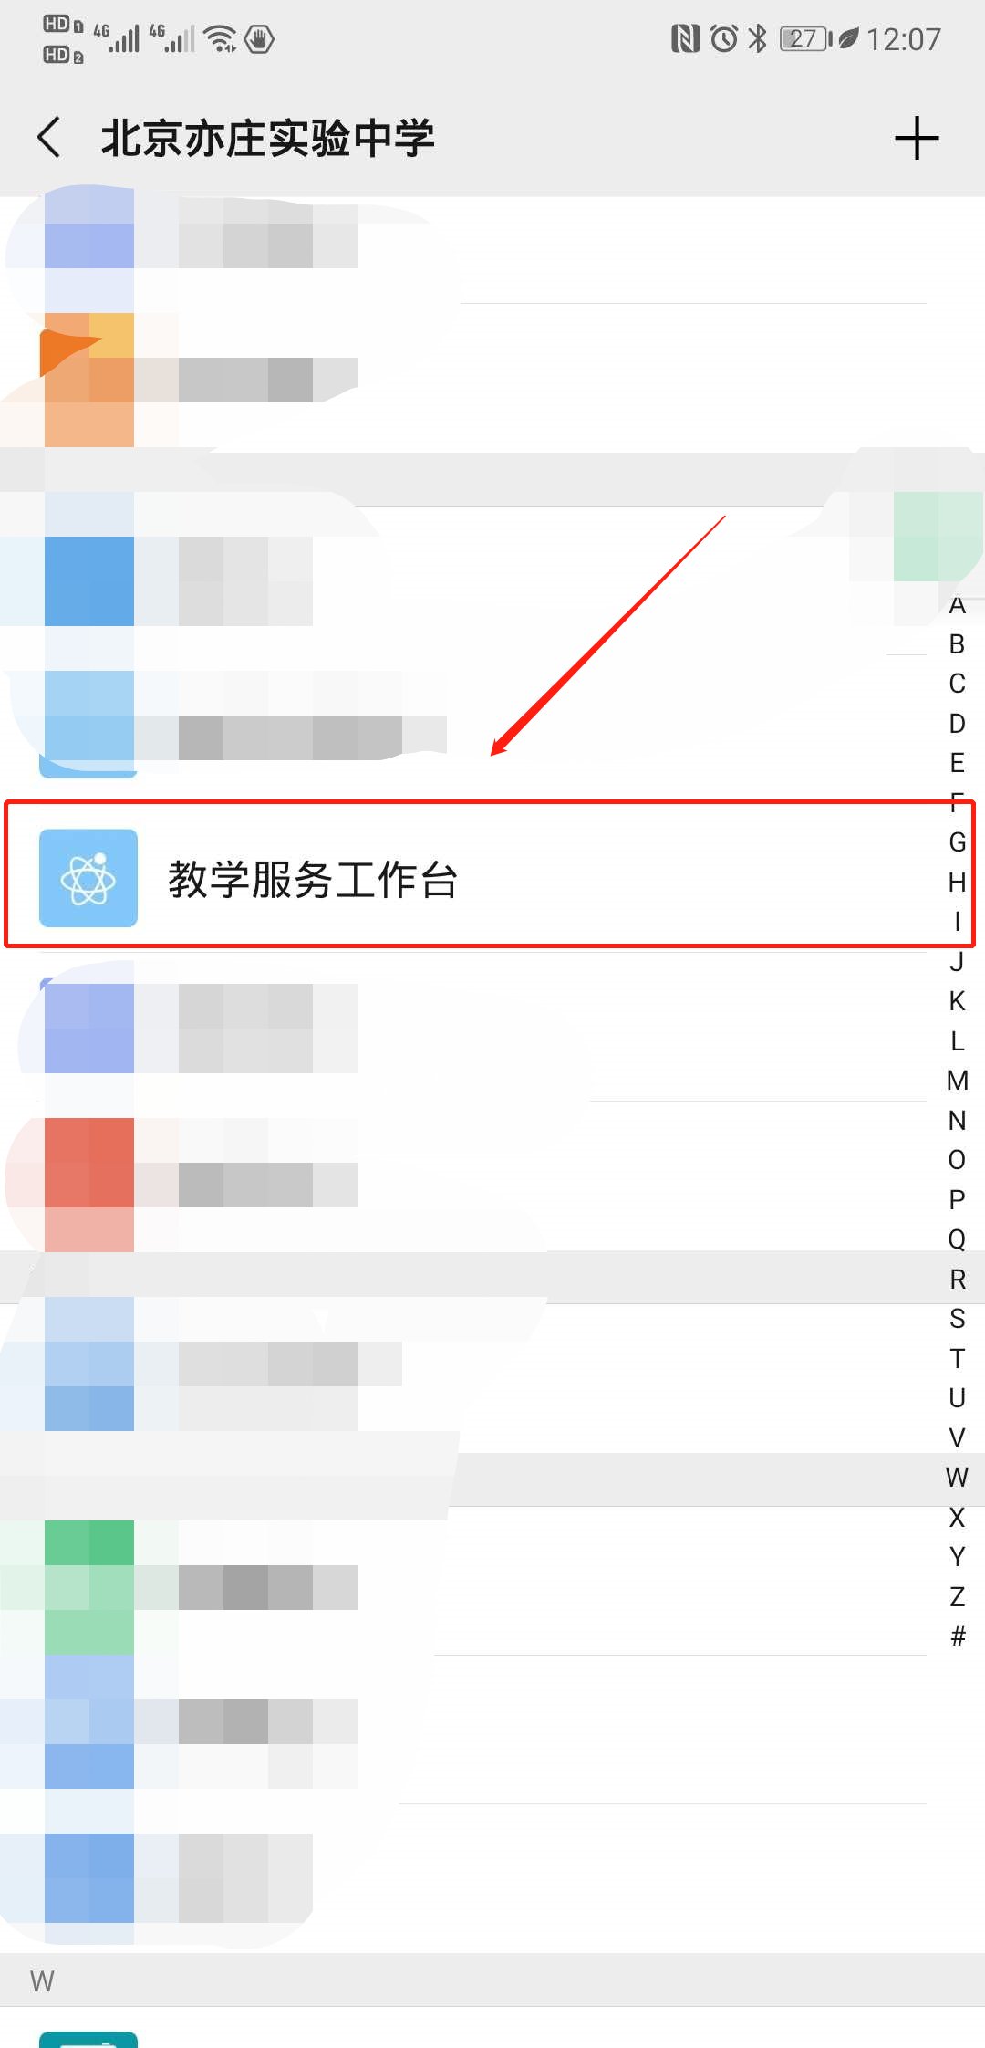

进入后，找到“请假申请”

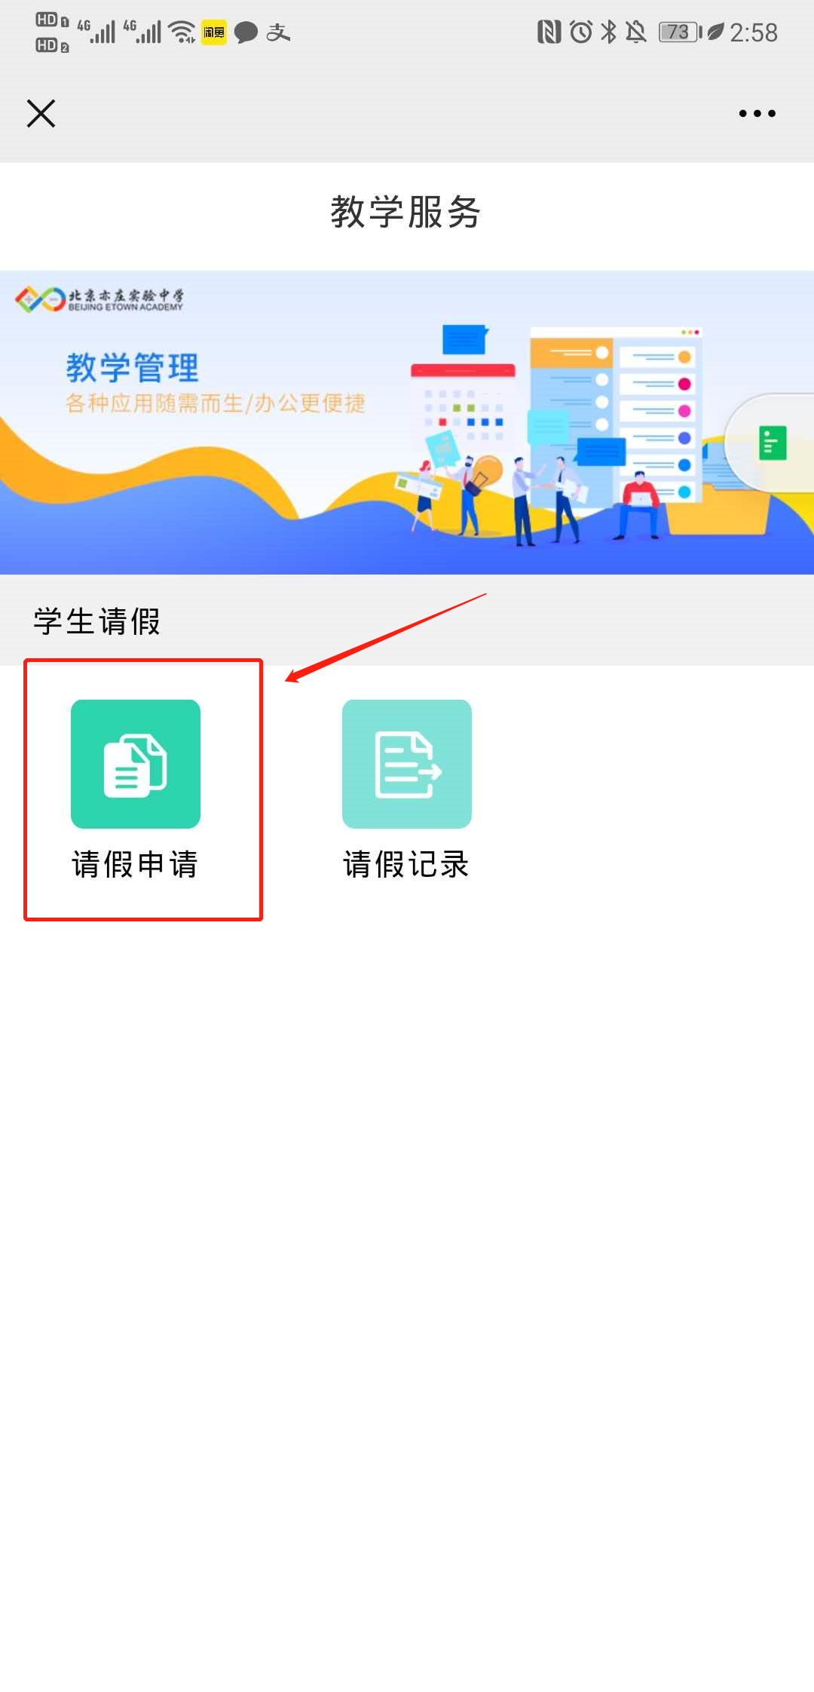

## 请假申请（移动端）

教师使用工作台中的请假为自己班级的学生发起请假申请，再由审批教师进行审批。

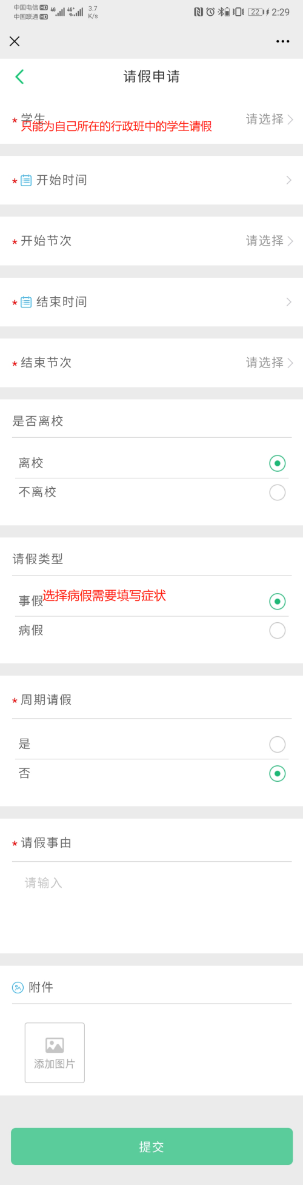

## 请假审批（移动端）

教师使用工作台中的请假审批对自己未审批的请假申请进行审批，可批量审批。

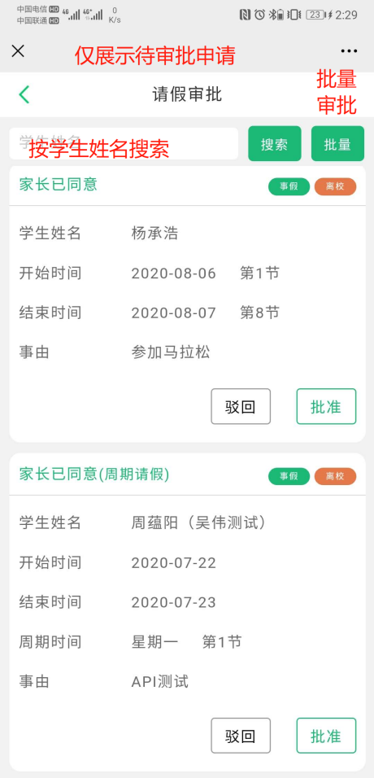

## 已审批列表（移动端）

教师使用工作台中的已审批列表查看自己审批过的请假申请。

撤回审批后，之前的审批结果会变成已撤销，不展示在移动端的待审批列表和已审批列表中。

